Додаток № 3
до тендерної документації

Інформація про необхідні технічні, якісні та кількісні характеристики предмета закупівлі

Технічне завдання

Порівняльна таблиця технічних, якісних та кількісних характеристик

№ | Найменування | Технічні характеристики до предмету закупівлі, що встановлені Замовником  (каталожний номер або маркування) | Кількість, шт. | Найменування | Технічні характеристики запропонованого предмету закупівлі Учасником  (каталожний номер або маркування) | Кількість, шт.
1 | Сидіння водія  СВ-1.6800012 | Згідно креслення | 4
2 | Сидіння водія пневматичне  СВ-2.6800012 | Сидіння на пневматичному вібромодулі, комплектується механізмом кута нахилу сидіння. Ширина сидіння - 500 мм, глибина подушки сидіння - 460 мм. Регулювання кута нахилу спинки до 26°. Регулювання висоти сидіння до 130 мм. Регулювання жорсткості в залежності від ваги водія (60-120 кг). Переміщення сидіння «вперед-назад» до 150 мм. Кольорова гама оббивок сидінь – сіро чорна. Вага сидіння 39 кг. | 2
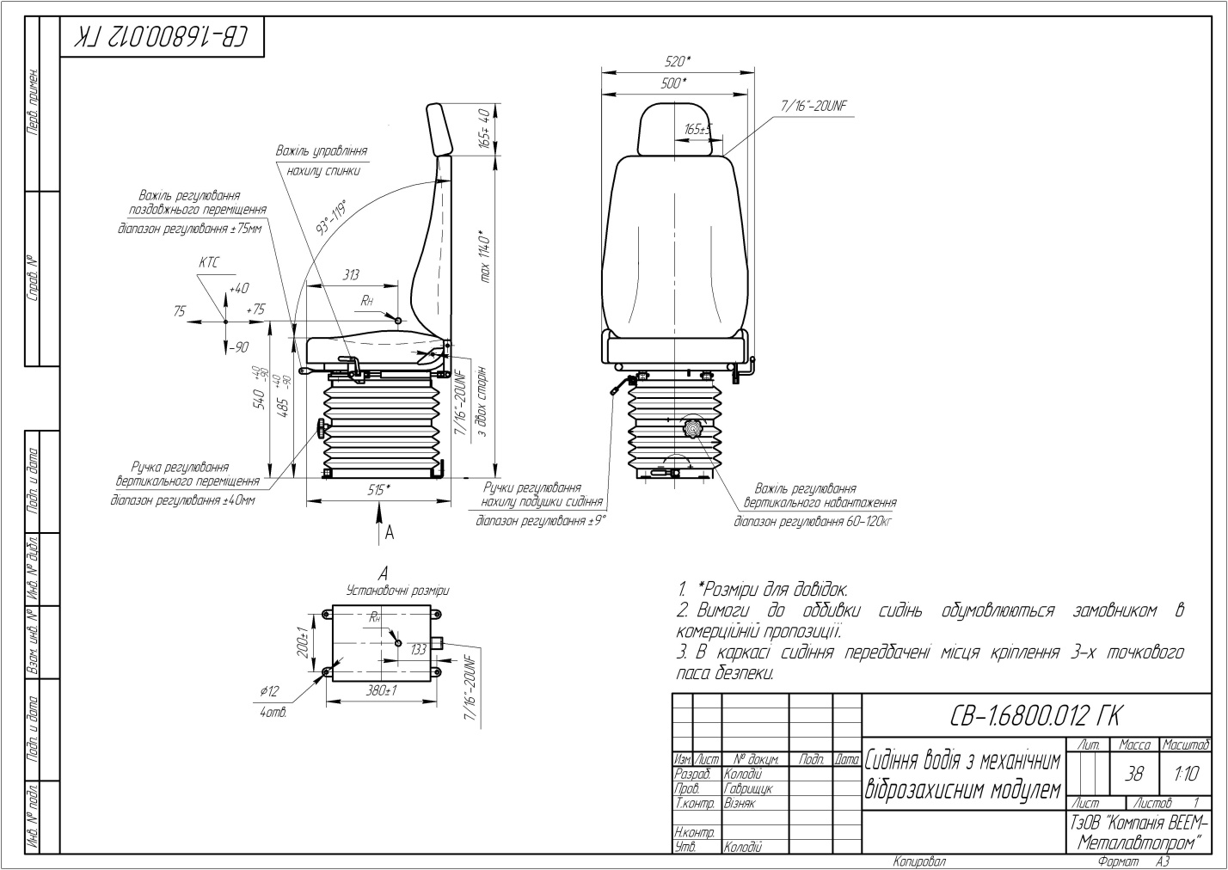

1. Товар новий, не раніше 2022 року виготовлення, не перебував в експлуатації, термін та умови його зберігання не порушені.
2. Постачальник за свій рахунок забезпечує поставку Товару у м. Полтава.
3. Гарантійний термін протягом 12 (дванадцяти) місяців після передачі партії товару Замовнику при дотриманні умов і правил експлуатації по даній продукції.
4. Предмет закупівлі (товар, тара, пакування, транспортування) не
завдає шкоди навколишньому середовищу.

У разі будь-якого посилання у документації Замовника та додатках до неї на конкретну марку чи виробника або на конкретний процес, що характеризує продукт чи послугу певного суб’єкта господарювання, чи на торгові марки, патенти, типи або конкретне місце походження чи спосіб виробництва, - слід вважати в наявності вираз «або еквівалент».

Примітки: Форма оформлюється Учасником на фірмовому бланку

